Cho bảng sau:

|  |  |  |  |  |  |  |
| --- | --- | --- | --- | --- | --- | --- |
| **BẢNG TÍNH TIỀN NƯỚC** | | | | | | |
| **Chủ Hộ** | **Số Cũ** | **Số Mới** | **Tiêu Thụ** | **Tiền Nước** | **Phụ Phí** | **Phải Trả** |
| Lê | 468 | 500 | 32 | 3200 | 64 | 3264 |
| Hoa | 160 | 230 | 70 | 8000 | 240 | 8240 |
| Việt | 410 | 509 | 99 | 12350 | 370.5 | 12720.5 |
| Hoà | 210 | 630 | 420 | 76500 | 3825 | 80325 |
| Trâm | 307 | 410 | 103 | 13100 | 655 | 13755 |
| Thảo | 171 | 210 | 39 | 3900 | 78 | 3978 |
| **Tổng Cộng** | | | **763** | **117050** | **5232.5** | **122282.5** |

Từ bảng tính tiền nước trên, hãy phát triển ứng dụng để nhập thông tin và hiển thị ra console

1. Tạo class TienNuoc có

+ các thuộc tính: tương ứng với các cột trong bảng trên

+ các method:

* **nhapThongTin():** nhập thông tin cho TienNuoc, trong đó một số không phải nhập mà được tính theo yêu cầu sau:

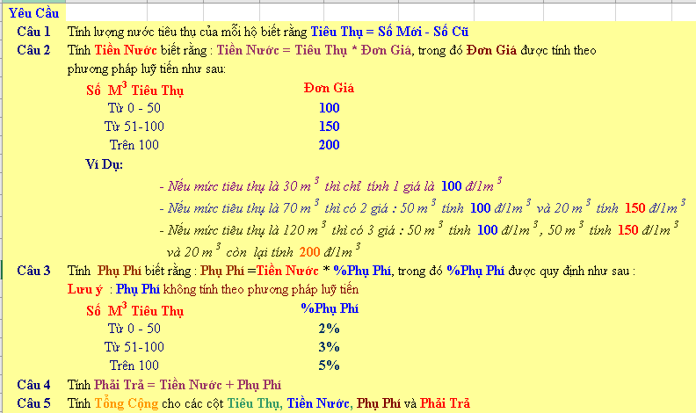

* hienThi(): hiển thị thông tin chi tiết của đối tượng TienNuoc theo 1 line

1. Tạo class **Test1** để test class TienNuoc

* Tạo 1 mảng TienNuoc với length được nhập từ keyboard
* Nhập thông tin cho cả mảng TienNuoc
* HIển thị thông tien mang TienNuoc
* Tính giá trị “TỔNG CỘNG” và hiển thị. Cụ thể, TỔNG CỘNG được tính cho các cột như trong bảng trên

1. Tạo class **Test2** để test class TienNuoc

* Tạo 1 mảng TienNuoc với length được nhập từ keyboard
* Tạo menu, như người dung nhập/chọn 1, 2, 3, 4, 5, 6 sẽ thực hiện tương ứng các chức năng sau
  + 1. Nhap thong tin cho danh sach Tien Nuoc
  + 2. Hien thị thông tin danh sach Tien Nuoc
  + 3. HIển thị TỔNG CỘNG từ danh sách Tien Nuoc
  + 4. Tìm và hiển thị Khách Hàng phải trả **nhiều** tiền nhất
  + 5. Tìm và hiển thị Khách Hàng phải trả **ít** tiền nhất
  + 6. Thoat